Vyjmenovaná slova po M

- a) Vypiš všechna vyjmenovaná slova po M.
b) Nad každé vyjmenované slovo napiš číslici, o který slovní druh se jedná.

- Vytvoř věty na daná slova:
mít _________________________________________________________________
mýt _________________________________________________________________
mi __________________________________________________________________
my __________________________________________________________________

- Doplň neúplné věty.
Žák udělal chybu, opět se _____________. milý
Všechno nejlepší, _____________ Jakube. míli
Chlapec uběhl jednu ______________. mýlí

- Najdi ve větách vyjmenované slovo, zaznač ho podle vzoru a napiš na linku. (Malý koník běhá po pastvině. lýko )
m
Patrik a Věra byli na výletě. _____________
Ke krmítku přiletěly sýkorky. ______________
Chtěl by strýc přijet už teď? ______________

- Pomůžeš myšce přiřadit k vyjmenovaným slovům do balónků slova příbuzná?
__MÝTIT____________________________________________

myšlenka
zlomyslný
vymýtit
myslivec
omyl
mýtinka
nesmysl
mýto

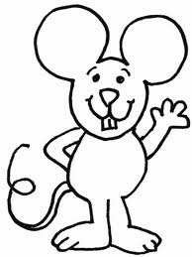
___MYSLIT__________________________________________________________________

Vymaluj (i/í – světlou pastelkou, y/ý – tmavou pastelkou).
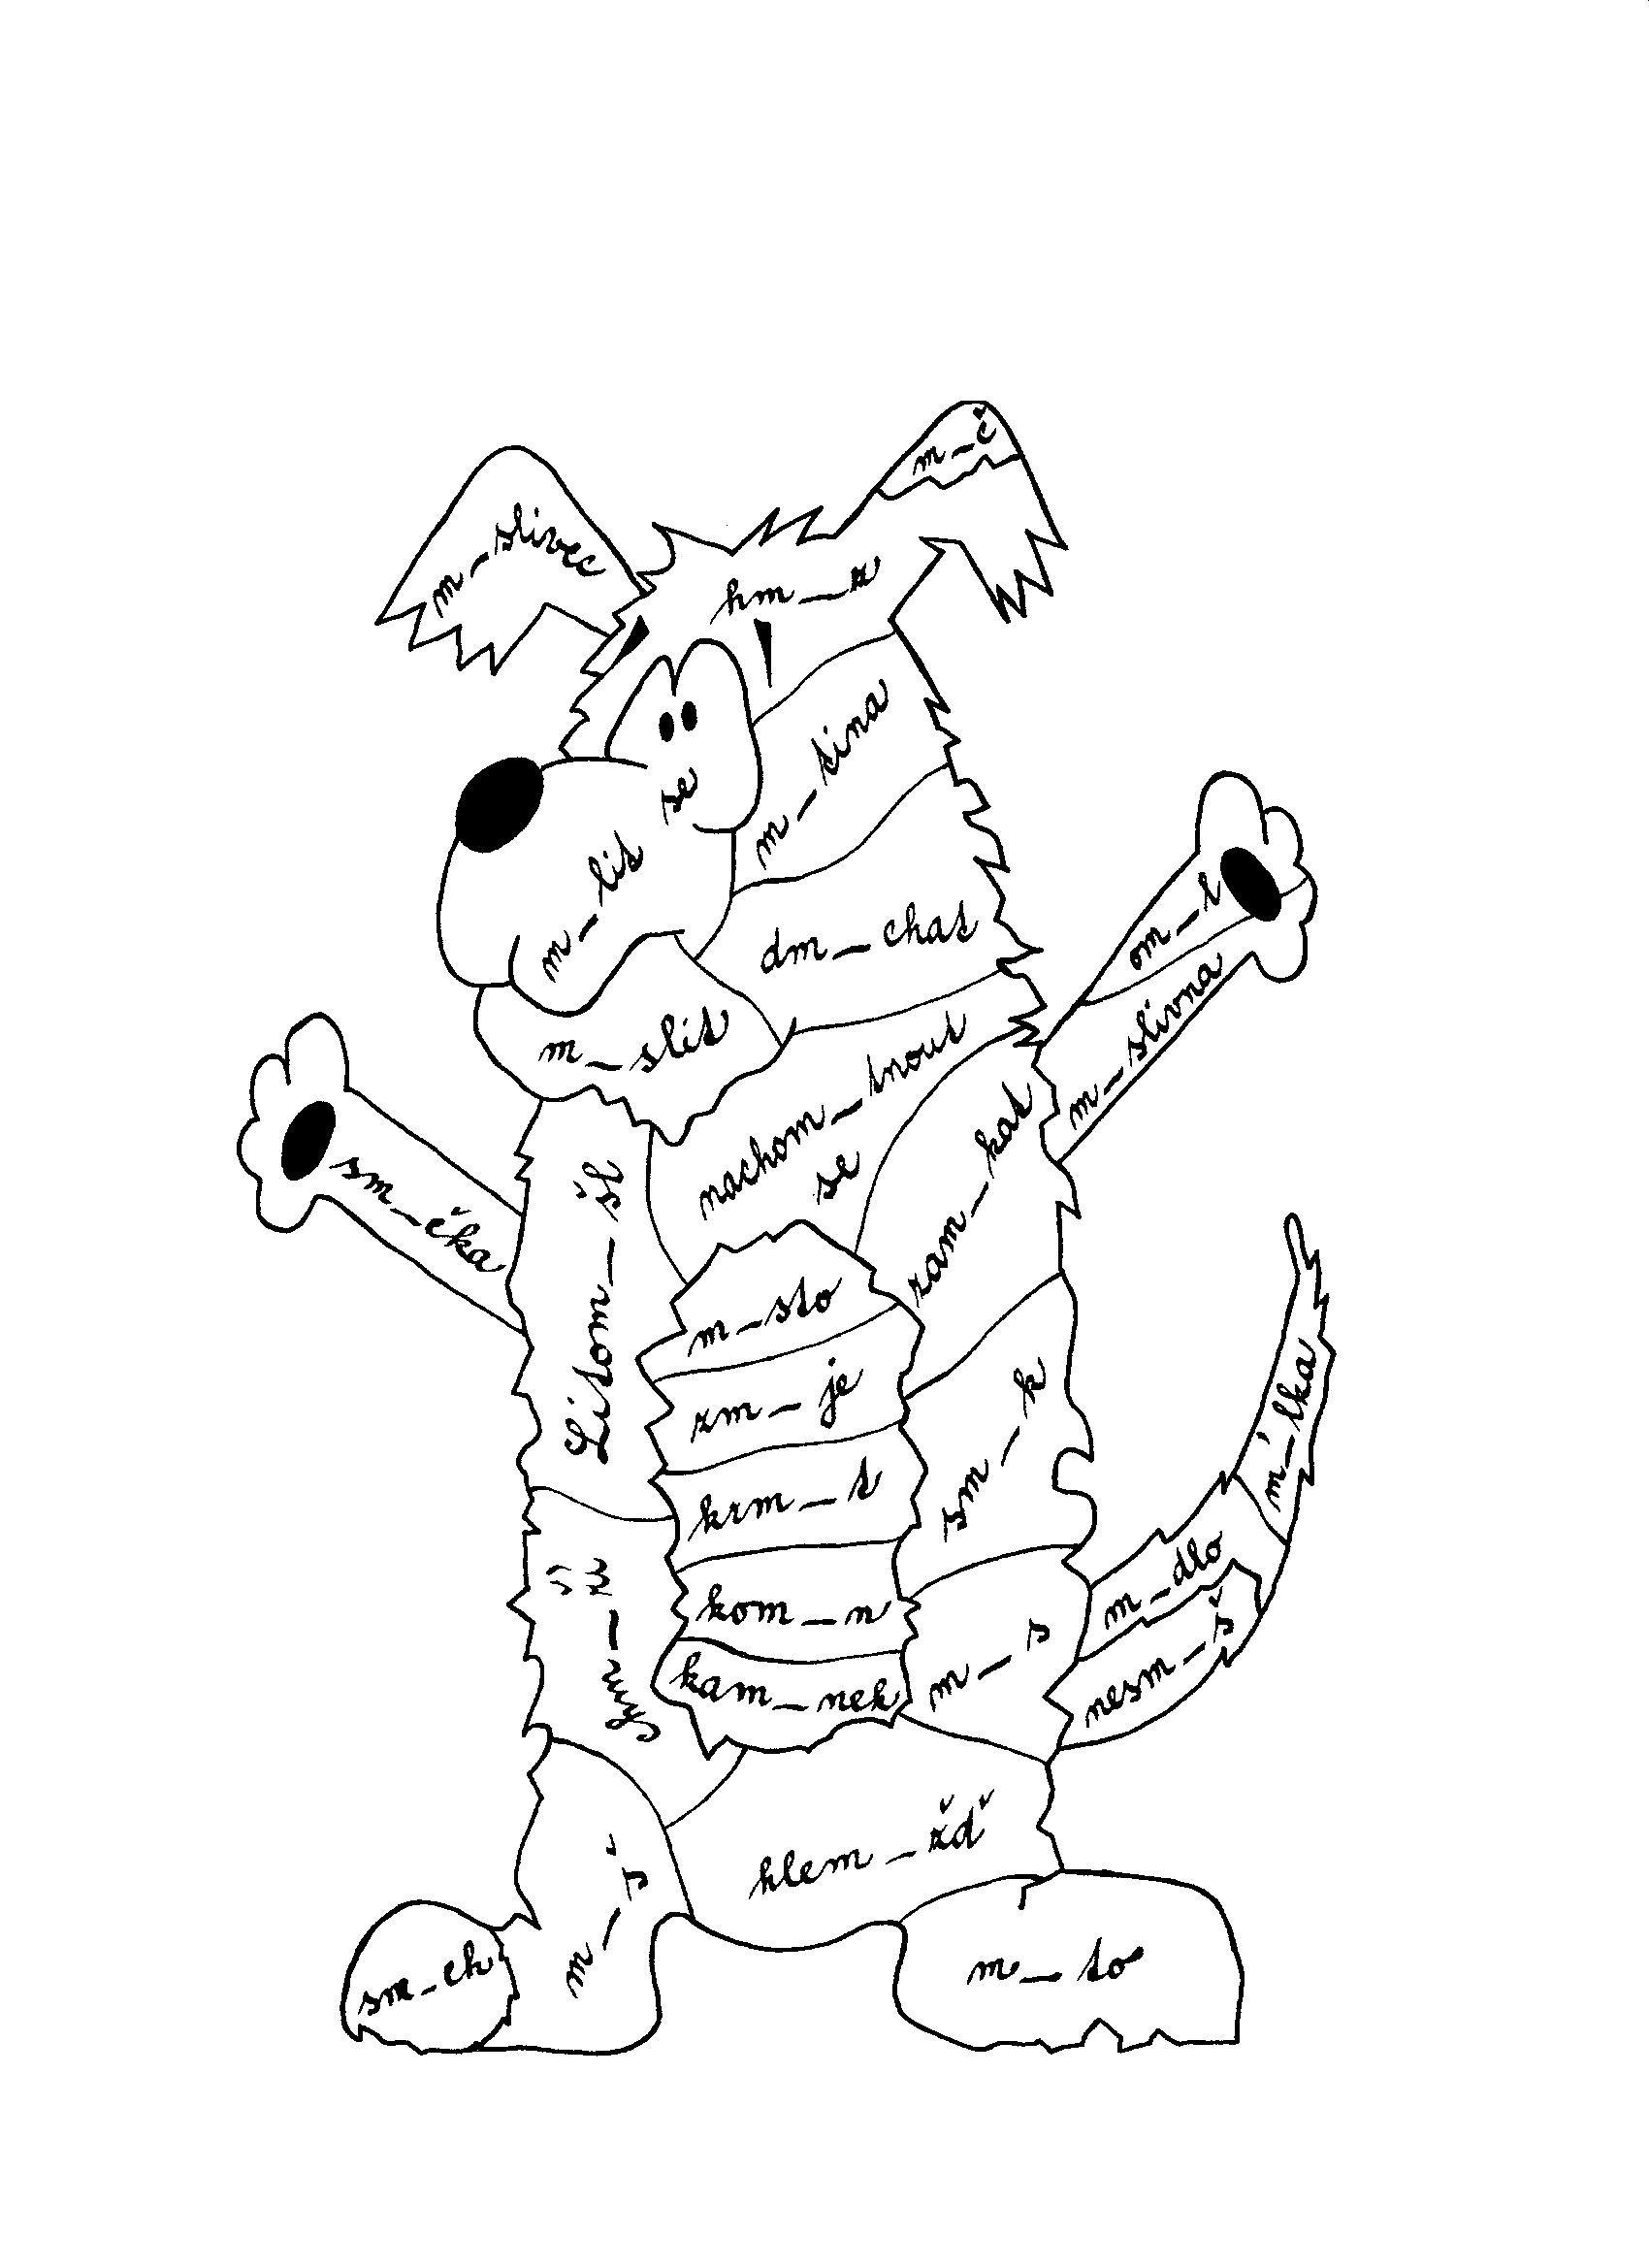

Vyjmenovaná slova po M

1. a) Vypiš všechna vyjmenovaná slova po M.
b) Nad každé vyjmenované slovo napiš číslici, o který slovní druh se jedná.

3. 5. 5. 5. 1. 1. 1. 5. 5. 5.
my – mýt – myslit – mýlit se – hmyz – myš – hlemýžď – mýtit – zamykat – smýkat –
5. 1. 5. 1.
dmýchat – chmýří – nachomýtnout se – Litomyšl

2. Vytvoř věty na daná slova:
mít Chtěl bych mít také nové kolo.
mýt Půjdeš mýt nádobí?
mi Podej mi tu knížku.
my My se vás nebojíme.

- Doplň neúplné věty.
Žák udělal chybu, opět se mýlí. milý
Všechno nejlepší, milý Jakube. míli
Chlapec uběhl jednu míli. mýlí

- Najdi ve větách vyjmenované slovo, zaznač ho podle vzoru a napiš na linku. (Malý koník běhá po pastvině. lýko )
m
Patrik a Věra byli na výletě. bylina
Ke krmítku přiletěly sýkorky. lysý
Chtěl by strýc přijet už teď? bystrý

5. Pomůžeš myšce přiřadit k vyjmenovaným slovům do balónků slova příbuzná?
__MÝTIT_____mýtinka______mýto______vymýtit______________________

myšlenka
zlomyslný
vymýtit
myslivec
omyl
mýtinka
nesmysl
mýto

__MYSLIT______myšlenka______myslivec________nesmysl_______zlomyslný________

Vymaluj (i/í – světlou pastelkou, y/ý – tmavou pastelkou).
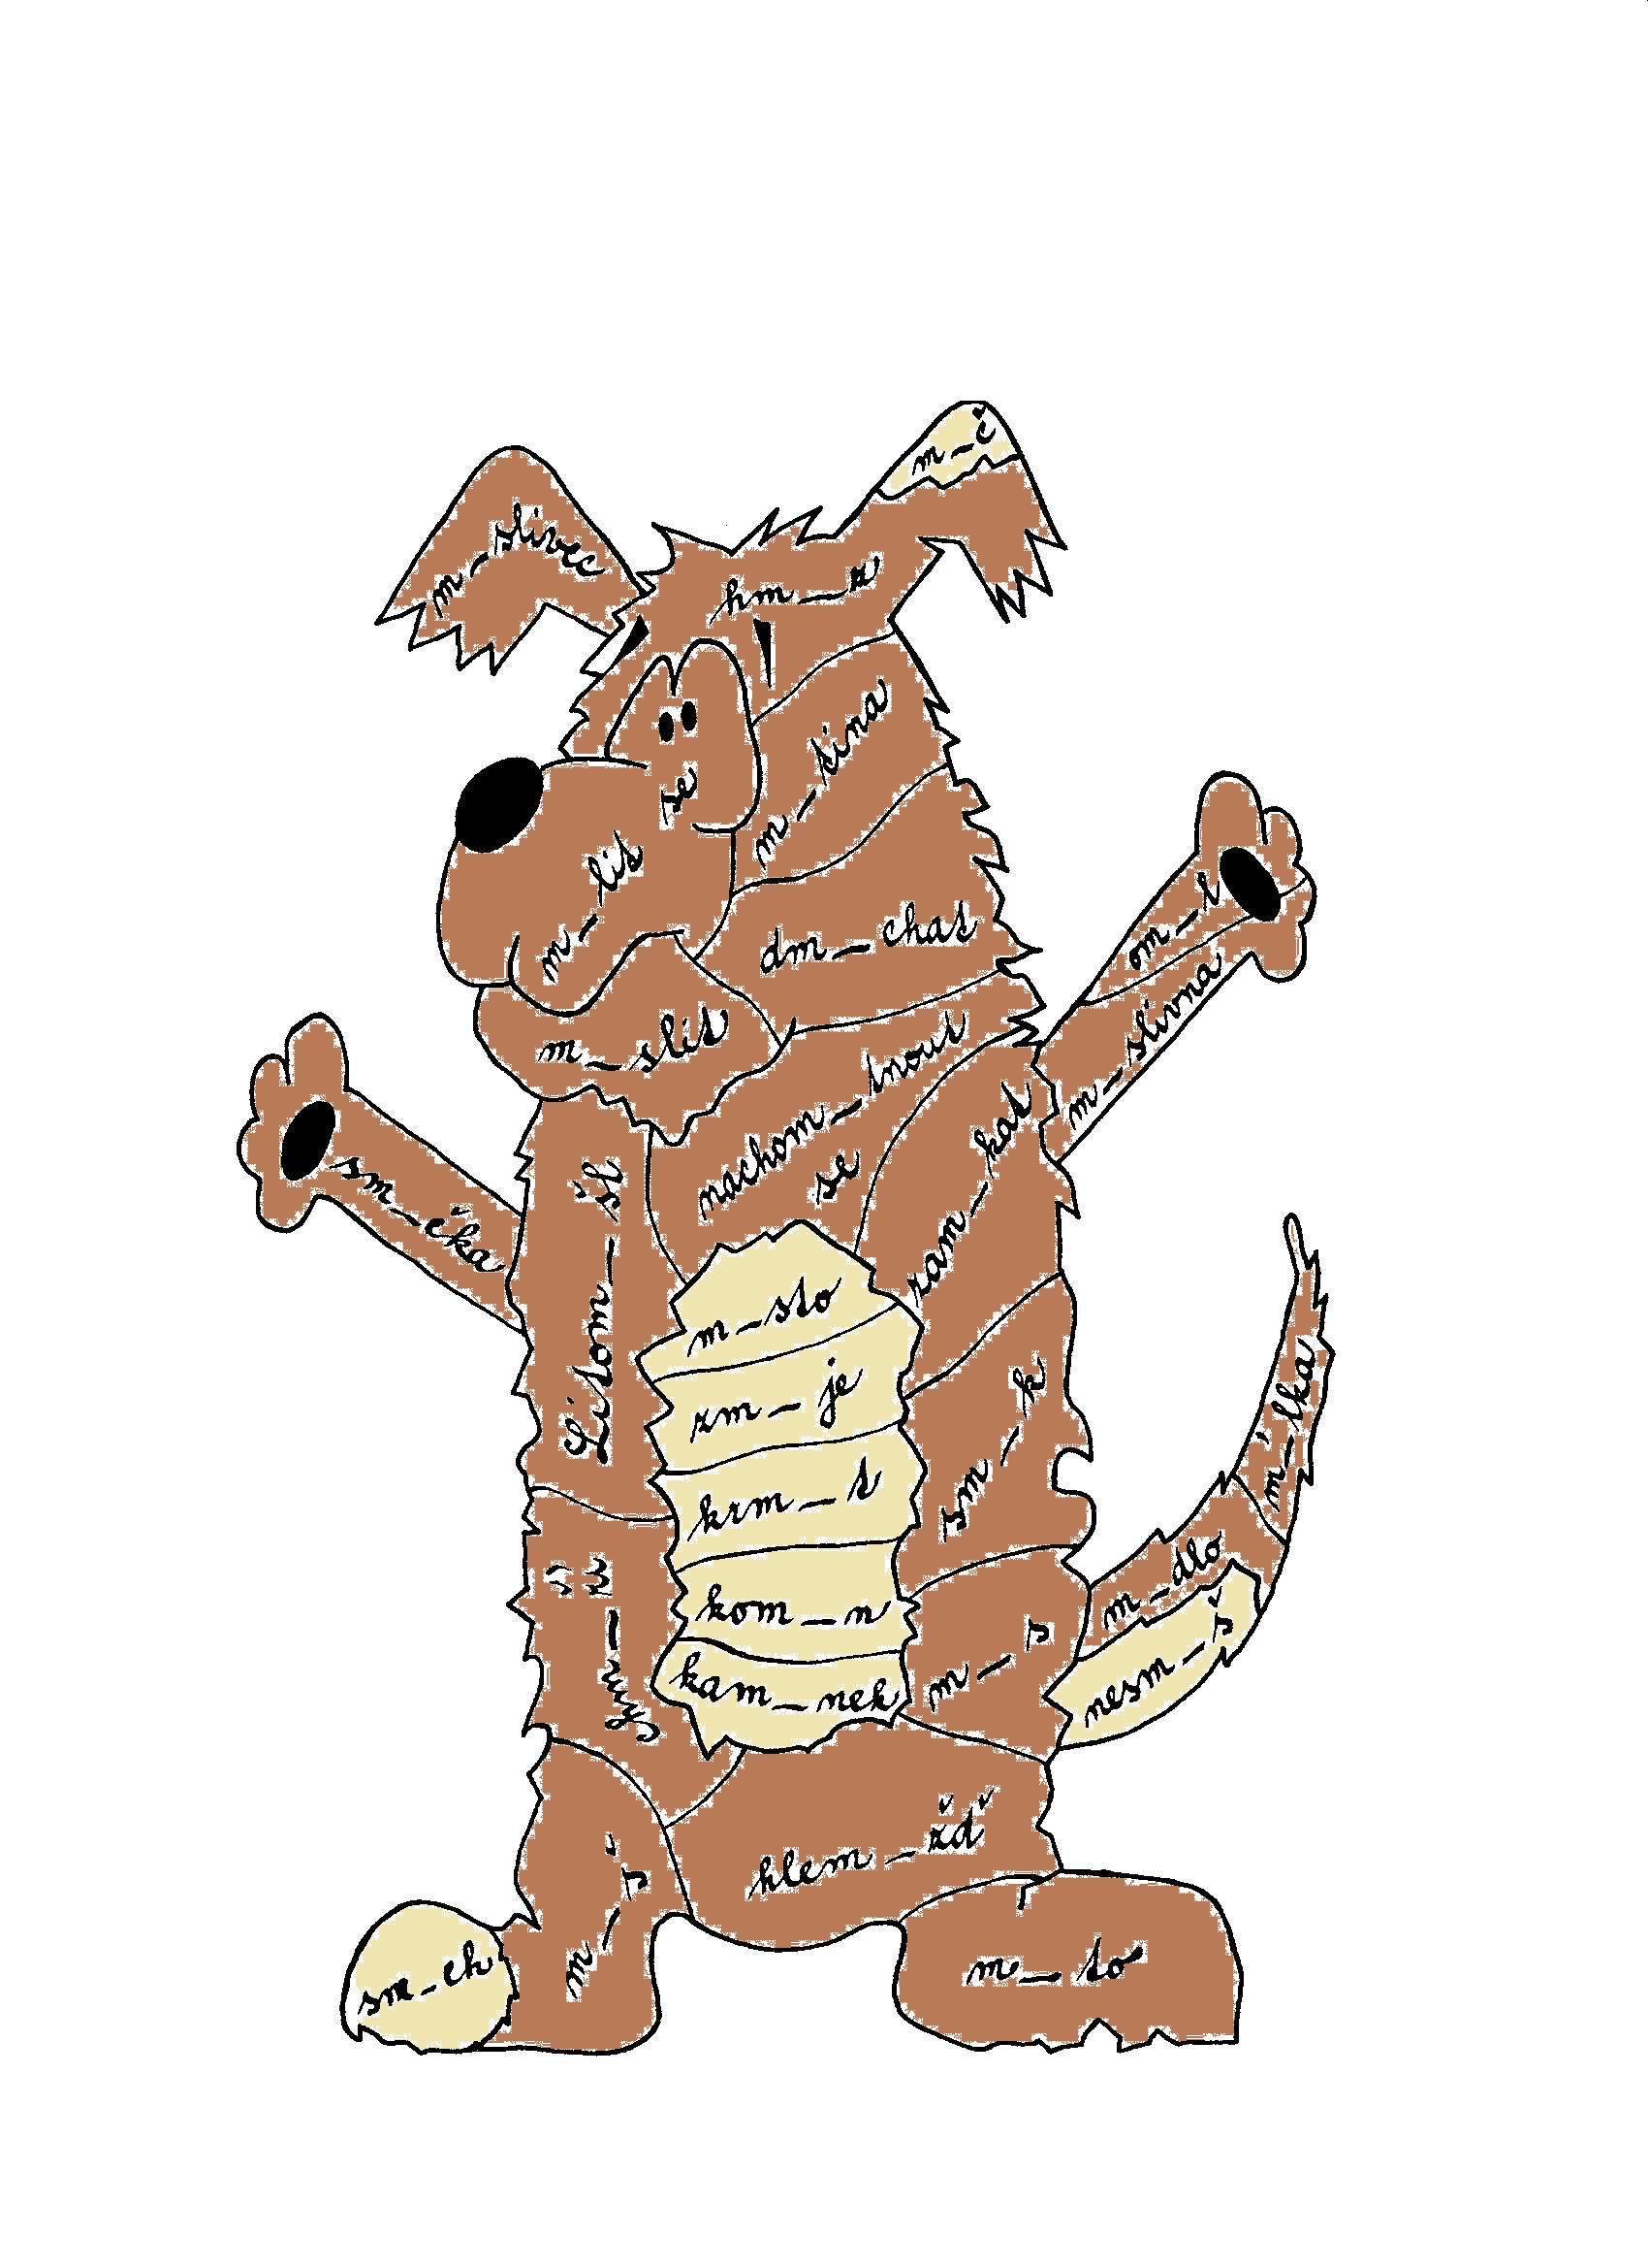

Zdroje:

obrázek:
http://www.detskeomalovanky.cz/476/mys/

Mgr. Nováková, Jitka: RAAbík – náměty pro tvořivé vyučování na 1. stupni ZŠ – I/A16,
Dr. Josef Raabe, s.r.o., Praha 2001

